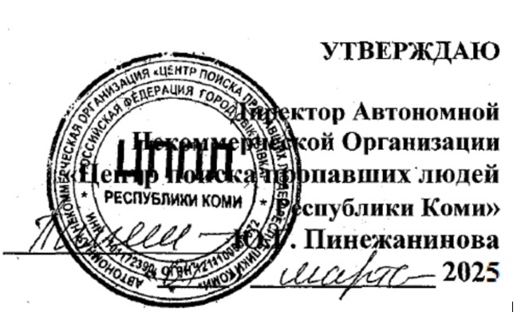

ПОЛОЖЕНИЕ
о проведении детско-юношеской социально - творческой акции
«ПУТЬ ДОМОЙ»

1. Общие положения

1.1.Настоящее положение о проведении детско-юношеской творческой акции «ПУТЬ ДОМОЙ» (далее - Акция) определяет цели, задачи, участников Акции, порядок организации и проведения, требования, предъявляемые к творческим работам, критерии оценки работ, порядок определения победителей и призеров.
1.2. Акция приурочена к Международному дню пропавших детей - 25 мая.

2. Цель и задачи Акции

2.1. Акция проводится с целью формирования у детей и подростков понимания проблемы личной безопасности, стимулирования познавательной деятельности в сфере безопасности, пропаганды здорового образа жизни. А также создание арт-объекта, посвященного теме пропавших детей.
2.2. Основными задачами Акции являются:
- создание условий для самореализации обучающихся, путем повышения их социальной и творческой активности;
- стимуляция к творчеству с целью получения нового личностного опыта;
- повышения в глазах подрастающего поколения престижа добровольческой деятельности;
- развитие личностных, нравственных и эстетических качеств обучающихся;
- формирование активной гражданской позиции, самостоятельности;
- формирование представления о безопасном поведении.

3. Организационный комитет

3.1.Общее руководство организацией и проведением Акции осуществляется организационным комитетом.
3.2. В состав организационного комитета входят: Уполномоченный по правам ребенка в Республике Коми, Т.А. Козлова, Детский общественный совет при уполномоченном по правам ребенка в Республике Коми, АНО «Центр поиска пропавших людей Республики Коми», ДПСО «ЛизаАлерт» Республики Коми.
3.3. Общее управление ходом Акции осуществляется АНО «Центр поиска пропавших людей Республики Коми».

4. Участники Акции

4.1. Принять участие в Акции могут: образовательные организации, расположенные Республики Коми, реализующие программы дошкольного, основного общего, среднего общего и профессионального образования (далее – ОО).
4.2. Участником Акции может стать как один человек, так и группа лиц (группы, классы, объединения участников ОО).
4.3. Участие в номинациях количеством неограниченно.

5. Условия Акции

5.1. Акция проводится по следующим номинациям:
- эскиз скульптурной композиции, посвящённой теме пропавших детей;
- эскиз инсталляции, посвященной теме пропавших детей;
- эскиз мурала, граффити посвященного теме пропавших детей;
- видеоролик, посвященный теме пропавших детей;
- анимационный фильм, посвященный теме пропавших детей;
- фотография, посвященная теме пропавших детей;
- рисунок, памятка, иная творческая работа, посвященная теме пропавших детей;
- оформление информационного стенда в ОО;
- проведение занятия, либо классного часа по теме собственной безопасности и безопасного поведения детей, в том числе учениками старших классов для младших.
5.2. Требование к предоставленным материалам:
- предоставленные эскизы, видеоролики, анимационные фильмы не должны содержать призывы к нарушению правил и норм поведения, к экстриму и т.д.;
- должны соответствовать этическим нормам;
- работы в цифровом формате, либо в виде ссылки на файлообменник с содержанием представляемого материала принимаются при оформлении заявки по адресу: https://forms.gle/Gmc7hx4z2DuJp1Gg7
- рисунки, макеты, памятки, плакаты и иные творческие работы принимаются по договоренности с Организаторами, после оформления заявки по адресу: https://forms.gle/Gmc7hx4z2DuJp1Gg7
Видеоролики должны быть записаны в форматах с расширением mp4 или avi. Ориентация – горизонтальная. Использование при монтаже и съемке видеоролика (интервью, репортаж, видеоклип и т.д. и т.п.). В видеоролике могут использоваться фотографии. Продолжительность одного видеоролика или анимационного фильма не менее 20 секунд и не более 5 минут.
К участию в Акции не принимаются видеоролики и анимационные фильмы рекламного характера, оскорбляющие достоинство и чувства других людей, не укладывающиеся в тематику Акции, содержащие нецензурные выражения.
5.3. В случае проведения классных часов в ОО по теме личной безопасности для детей, в том числе в форме проведения учениками старших классов для младших, для участия в Акции необходимо предоставить фото или видео урока с указанием количества учеников и темы проведенного занятия.
5.4. В случае размещения работ на стендах в ОО для участия в Акции принимаются фотографии с указанием места размещения.

6. Порядок и сроки проведения Акции

6.1. Сроки проведения Акции: с 17.03.2025 года по 30.04.2025 года.
6.2. Работы принимаются до 30.04.2023 включительно.
6.3. Для участия в Акции необходимо подать заявку по ссылке: https://forms.gle/Gmc7hx4z2DuJp1Gg7
6.4. Все предоставленные материалы будут размещены в группах: https://vk.com/club207392005
https://vk.com/lizaalert_komi
6.5. Участие в Акции бесплатное.

7. Подведение итогов Акции

7.1. Итоги будут подведены 25 мая 2025 года
7.2. Все участники будут отмечены грамотой за участие;
7.3. Лучшие эскизы будут взяты в разработку для дальнейшей реализации.
7.4. Лучшие работы будут награждены дипломами I, II, III степени, печатной продукцией на тему детской безопасности, а также экскурсией в штаб ДПСО «ЛизаАлерт», в случае нахождения победителя на территории МО ГО "Сыктывкар".

8. Авторские права

8.1. Ответственность за соблюдение авторских прав работы, участвующей в Акции, несет автор, приславший работу.
8.2. Присылая свою работу для участия в Акции, автор автоматически дает право организаторам Акции на использование присланного материала (размещение в сети интернет и т.д.).
8.3. Участники Акции дают свое согласие на обработку своих персональных данных: фамилии, имени, отчества, года и места рождения, почтового адреса, абонентского номера, адресов электронной почты и иных персональных данных, сообщенных участником Акции.
8.5. Представленные работы возврату не подлежат.

9. ФИНАНСИРОВАНИЕ
9.1. Финансирование Акции в части работ участников производится самими участниками, включая при необходимости пересылку и транспортировку физических материалов.
9.2. Финансирование Акции в части выставки или размещения материалов, награждения участников организуется АНО "Центр поиска пропавших людей Республики Коми", в том числе посредством привлечения финансовой помощи социально-ответственных бизнес-партнеров.

